|  |
| --- |
| **Descriptif technique OUVRANT INVISIBLE (VEC)** **ELEGANCE 52 IT** |

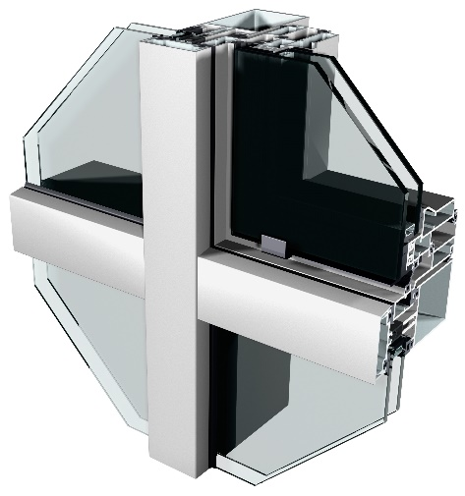

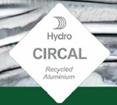

**- DESCRIPTION :**

**La menuiserie est réalisée**à partir de profils tubulaires extrudés en alliage

aluminium 6060 T66 bâtiment **Hydro CIRCAL 75R, aluminium bas carbone recyclé** de la série **ELEGANCE 52 de chez Sapa**. Cela signifie qu’il est composé d’au moins 75% de matières recyclées issues de menuiseries existantes. Étant parmi l’une des empreintes de CO2 la plus basse au monde : **2,3 kg de CO2 par kilo d’aluminium.** Ils répondent aux normes EN 12020, EN 573-3, EN 515 et EN 775-1 à 9.

**Elegance 52 IT** est un système **de châssis à l’italienne de type VEC** ouverture extérieure spécialement conçu pour s’intégrer dans les murs rideaux Elegance 52 ST,SHI, HL et VL.

Dans cette version, à la finition esthétique, les ouvrants ne se distinguent pas

des parties fixes.

Un ***dormant spécifique*** au mur rideau, fixé à la fois sur les traverses et les montants,permet l’incorporation de cadres ouvrants invisibles garantissant une parfaite étanchéité.

La barrette d’isolation thermique, pincée entre le serreur et le montant/traverse, comprend un joint Epdm surmoulé qui réalise autour du vitrage une barrière d’étanchéité ;

Les ***ouvrants VEC à l’italienne*** seront réalisés avec des profilés munis d’une barrette de collage. Ils feront appel à la technique **VEC (Vitrage Extérieur Collé)** . Les vitrages sont conformes au **Label Cekal VEC** : ils seront collé sur un adaptateur de collage anodisé Bronze pré-testé et muni d’un espaceur silicone

Le système **ELEGANCE 52 IT** pourra prendre des épaisseurs de **vitrage de 26 à 30 mm**.

* **PERFORMANCES :**

- Perméabilité à l'air : EN 1026 **A*4**

- Etanchéité à l'eau : EN 1027 **E 1200**

- Résistance au vent : EN 12211 **V*C9**

* Isolation phonique : EN 717 / EN140 **39 dB Rw (C;Ctr)**

Essai réalisé sous contrôle d’un organisme certifié (CSTB,…).

- Poids maxi : 120 Kg* (*180 Kg sur consultation).

* **ASSEMBLAGES :**

L’assemblage sera effectué par coupe d’onglet avec des équerres en aluminium.

* **DRAINAGES ET VENTILATION :**

Ces technologies d’assemblages permettent de réaliser la ventilation et le drainage des feuillures. Les drainages peuvent être réalisés soit en cascade avec possibilité de trois niveaux de drainages pour les façades et verrières, ou de façon traditionnelle par les traverses au travers de lumières prévues à cet effet dans le serreur pour les façades verticales seulement.

**- FIXATION AU GROS ŒUVRE DE LA FACADE :**

Les pièces de fixation sont conformes aux règles professionnelles du S.N.F.A., relatives aux spécifications de mise en œuvre des façades métalliques, ainsi qu’au DTU en vigueur, et devront :

* Etre en acier galvanisé à chaud selon norme NF P 24.351.
* Transmettre, sans désordre, les différentes charges au gros œuvre,
* Permettre le réglage des montants, dans les trois dimensions.
* Absorber les dilatations longitudinales et verticales de la façade.

**- CALFEUTREMENT :**

Tous les calfeutrements nécessaires à une parfaite finition et étanchéité sont à prévoir en tôle d’aluminium. Les joints d’étanchéité à la pompe sont conformes aux indications du S.N.J.F. et de première catégorie. L’espace restant entre le nez du plancher et la façade est comblé à l’aide d’un matériau permettant d’éviter la transmission du bruit et la propagation du feu.

**- TRAITEMENT DE SURFACE :**

Deux types de finitions sont disponibles :

1. **L’anodisation** teinte aluminium naturel, bronze, champagne

sous label **EWAA** qui garantit la qualité de l'anodisation des profils aluminium (durabilité, résistance, aspect).

1. **Le laquage** (par Poudre de polyester), coloris RAL avec une finition soit satinée, brillante ou

mate sous label **QUALICOAT** qui certifie la qualité et les caractéristiques de tenue du laquage dans le temps. L'épaisseur de la couche de laque est d'au moins 60 micromètres.

1. **Une pré-anodisation** **SEASIDE OX** avant laquage est requise pour une protection

supplémentaire à la corrosion en cas d’**ambiance marine**.